Cynthia E. Roat
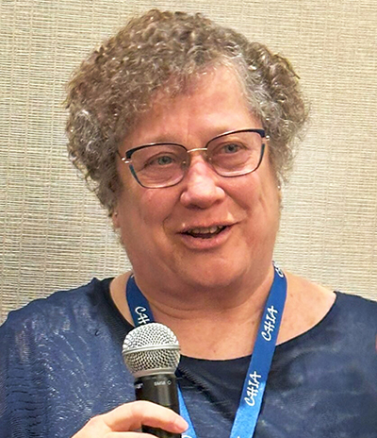
Cynthia E. Roat és formadora d’intèrprets comunitaris i consultora internacional en accés lingüístic en l’àmbit sanitari. Certificada com a intèrpret mèdica i de serveis socials anglès-espanyol, va prestar serveis d’interpretació en una àmplia varietat de contextos comunitaris a principis dels anys noranta, abans que el seu interès pels canvis sistèmics la portés a dedicar-se a la formació d’intèrprets, formadors, professionals sanitaris i gestors del sistema de salut. Al llarg de les darreres tres dècades, Roat ha fet contribucions significatives, tant als Estats Units com a escala internacional, en nombrosos àmbits de l’accés lingüístic. És autora d’una gran varietat de recursos clau en aquest camp i la principal desenvolupadora de diversos cursos bàsics per a intèrprets sanitaris. El seu llibre més recent, Healthcare Interpreting in Small Bites, està sent adoptat com a text complementari en molts programes de formació. Roat també ha treballat com a consultora per a diversos grans centres mèdics i sistemes sanitaris. Sempre compromesa amb el desenvolupament de capacitats a nivell de base, Roat ha estat mentora d’intèrprets, formadors i coordinadors d’accés lingüístic arreu dels Estats Units. És membre fundadora del National Council on Interpreting in Health Care (NCIHC), on actualment forma part del consell directiu, membre fundadora de la Washington State Coalition on Language Access (WASCLA), i antiga membre del consell de la Northwest Translators and Interpreters Society (NOTIS), on va crear una xarxa a escala estatal per proporcionar formació contínua d’alta qualitat i baix cost per a intèrprets comunitaris. És coneguda a escala nacional com a conferenciant dinàmica, recurs d’alt nivell de coneixement i defensora enèrgica de l’accés lingüístic.

